江西师范大学计算机信息工程学院学生实验报告
专业 计算机科学与技术 姓名 李科 学号 202126202107 日期2022 11-9
课程名称 | 面向对象 | 实验室名称 | X4313d1
实验名称 | 实验七
指导教师 | 万中英 | 成绩

一、实验目的（结出本次实验所涉及并要求掌握的知识点）

- 了解java GUI编程原理
- 熟练使用相关java.awt包和javax.swing包下的相关组件

二、实验内容（结出实验内容具体描述）

- 模拟实现登录界面（两种方法）
- 模拟实现开关灯
- 做一个简单计算器
- 实现鼠标相关事件
- 交通灯

三、算法描述及实验步骤（用适当的形式表达算法设计思想与算法实现步骤）

1、
package like.one;
import javax.swing.*;
import java.awt.*;
import java.awt.event.ActionEvent;
import java.awt.event.ActionListener;
import java.awt.event.WindowEvent;
import java.awt.event.WindowListener;
public class App {
public static void main(String[] args) {
MyFrame myFrame = new MyFrame("Login");
}
}
class MyFrame extends Frame {
Label lb1 ,lb2;
TextField t_u;
Button login;
JPasswordField t_p;
public MyFrame(String title) {
Deal deal = new Deal();
deal.setMyFrame(this);
this.setSize(600,100);
this.setLayout(new FlowLayout());
this.setLocation(400,300);
this.setTitle(title);
lb1 = new Label("username");
this.add(lb1);
t_u = new TextField(14);
add(t_u);
lb2 = new Label("password");
this.add(lb2);
t_p = new JPasswordField(14);
add(t_p);
login = new Button("login");
this.add(login);
login.addActionListener(deal);
this.addWindowListener(deal);
this.setVisible(true);
}
}
class Deal implements ActionListener, WindowListener {
Frame f;
private MyFrame myFrame;
public void setMyFrame(MyFrame myFrame) {
this.myFrame = myFrame;
}
@Override
public void actionPerformed(ActionEvent e) {
f = new Frame();
f.setSize(300,100);
f.setLocation(600,300);
f.setLayout(new FlowLayout());
Label label;
if(e.getSource() == myFrame.login) {
if(myFrame.t_u.getText().equals("like")&&myFrame.t_p.getText().equals("666")) {
f.setTitle("Login Success!");
label = new Label("Login Success!");
f.add(label);
} else {
f.setTitle("Login Fail!");
label = new Label("Login Fail!");
f.add(label);
}
}
f.addWindowListener(this);
f.setVisible(true);
}
@Override
public void windowOpened(WindowEvent e) {
}
@Override
public void windowClosing(WindowEvent e) {
System.exit(0);
}
@Override
public void windowClosed(WindowEvent e) {
}
@Override
public void windowIconified(WindowEvent e) {
}
@Override
public void windowDeiconified(WindowEvent e) {
}
@Override
public void windowActivated(WindowEvent e) {
}
@Override
public void windowDeactivated(WindowEvent e) {
}
}
首先创建一个MyFrame继承Frame类
成员变量定义相关标签，在构造方法中设置Frame框的大小，布局为FlowLayout
设置Location到屏幕中间位置，为label创建对象，标签名为username、password
创建TextField对象，并指定宽度，然后依次把这些对象使用add()方法加入到MyFrame类对象中，并设置为可见
然后创建一个Deal类实现ActionListener, WindowListener
接口并重写相关方法，然后方法体内部写入相关事件处理，最后将MyFrame中相关组件与事件对象进行绑定。注意要在Deal类和MyFrame类中分别创建对应的对象

2、
package like.two;
import javax.swing.*;
import java.awt.*;
import java.awt.event.ActionEvent;
import java.awt.event.ActionListener;
public class App {
public static void main(String[] args) {
MyJFrame myJFrame = new MyJFrame("开关灯");
Deal deal = new Deal();
deal.setService(myJFrame);
myJFrame.setDeal(deal);
}
}
class MyJFrame extends JFrame {
JLabel status,lamp;
JButton open,close;
Font f;
Deal deal;
public void setDeal(Deal deal) {
this.deal = deal;
this.open.addActionListener(deal);
this.close.addActionListener(deal);
}
public MyJFrame(String name) {
super(name);
this.setDefaultCloseOperation(WindowConstants.EXIT_ON_CLOSE);
this.setSize(500,100);
this.setLocation(500,300);
this.setLayout(new FlowLayout());
status = new JLabel("Status: ");
f = new Font("宋体",Font.BOLD,16);
status.setFont(f);
this.add(status);
lamp = new JLabel(" ");
lamp.setOpaque(true);
lamp.setBackground(Color.BLACK);
this.add(lamp);
open = new JButton("open");
close = new JButton("close");
close.setEnabled(false);
this.add(open);
this.add(close);
this.setVisible(true);
}
}
class Deal implements ActionListener {
private MyJFrame myJFrame;
public void setService(MyJFrame myJFrame) {
this.myJFrame = myJFrame;
}
@Override
public void actionPerformed(ActionEvent e) {
if(e.getSource() == myJFrame.open) {
myJFrame.lamp.setBackground(Color.RED);
myJFrame.open.setEnabled(false);
myJFrame.close.setEnabled(true);
}
if(e.getSource() == myJFrame.close) {
myJFrame.lamp.setBackground(Color.BLACK);
myJFrame.open.setEnabled(true);
myJFrame.close.setEnabled(false);
}
}
}
创建一个MyFrame类，然后在构造方法中：
使用流动布局，并设置Frame相关大小及位置等要素
然后创建两个JLabel对象，两个JButton对象，第一个JLabel设置标签名为“Status：”第二个JLabel标签设置背景颜色为黑色，设置一个默认大小，作为灯。第一个按钮设置为open，默认打开，第二个设置为close默认关闭
并将这四个组件加入MyFrame类对象

创建一个Deal事件处理对象，实现ActionListener接口：
实现里面的actionPerformed方法，绑定相关事件，如果点击open按钮，open设置为不能点击，close设置为可点击，然后JLabel标签背景颜色设置为红色。点击close标签与之相反，并在类中增加可以设置MyFrame对象的方法
在MyFrame类中增加设置Deal类的方法，并在构造方法中将组件与事件处理对象进行绑定

3、
package like.three;
import javax.swing.*;
import java.awt.*;
import java.awt.event.ActionEvent;
import java.awt.event.ActionListener;
public class App {
public static void main(String[] args) {
MyJFrame myJFrame = new MyJFrame();
Deal deal = new Deal();
deal.setServer(myJFrame);
myJFrame.setDeal(deal);
}
}
class MyJFrame extends JFrame {
JTextField num1,num2,ope,result;
JButton button;
JLabel msg;
JPanel panel,p2;
Deal deal;
public void setDeal(Deal deal) {
this.deal = deal;
button.addActionListener(deal);
}
public MyJFrame() {
super("简易计算器");
this.setLocation(600,300);
this.setSize(400,120);
this.setDefaultCloseOperation(WindowConstants.EXIT_ON_CLOSE);
this.setLayout(new GridLayout(2,1));
panel = new JPanel();
this.add(panel);
num1 = new JTextField(5);
panel.add(num1);
ope = new JTextField(2);
panel.add(ope);
num2 = new JTextField(5);
panel.add(num2);
button = new JButton(" = ");
panel.add(button);
result = new JTextField(5);
panel.add(result);
p2 = new JPanel();
p2.setLayout(new FlowLayout(FlowLayout.CENTER));
this.add(p2);
msg = new JLabel();
Font f = new Font("微软雅黑",Font.PLAIN,18);
msg.setFont(f);
msg.setOpaque(true);
p2.add(msg);
this.setVisible(true);
}
}
class Deal implements ActionListener {
private MyJFrame frame;
public void setServer(MyJFrame frame) {
this.frame = frame;
}
@Override
public void actionPerformed(ActionEvent e) {
if(e.getSource() == frame.button) {
try {
if(frame.num1.getText().trim().equals("") || frame.num2.getText().trim().equals("")) {
throw new NullTextFieldException();
}
int num1 = Integer.parseInt(frame.num1.getText());
int num2 = Integer.parseInt(frame.num2.getText());
int rel=0;
if(frame.ope.getText().trim().equals("+")) {
rel = num1+num2;
}else if(frame.ope.getText().trim().equals("-")) {
rel = num1-num2;
}else if(frame.ope.getText().trim().equals("*")) {
rel = num1*num2;
}else if(frame.ope.getText().trim().equals("/")) {
rel = num1/num2;
}else {
throw new opeException();
}
frame.result.setText(rel+"");
frame.msg.setText("success");
} catch (ArithmeticException e1) {
frame.msg.setText("被除数不能为0！");
} catch(NumberFormatException e1) {
frame.msg.setText("数据格式错误！");
} catch (opeException e1) {
frame.msg.setText("运算符错误！");
} catch (NullTextFieldException e1) {
frame.msg.setText("文本框不能为空！");
}
}
}
}
class opeException extends Exception {
public opeException() {
}
public opeException(String msg) {
super(msg);
}
}
class NullTextFieldException extends Exception {
public NullTextFieldException() {
}
public NullTextFieldException(String msg) {
super(msg);
}
}
创建一个MyFrame类，设置布局为grid布局两行一列
创建一个JPanel对象，里面添加4个文本框，一个按钮
第一和第三个文本框为操作数，第二个文本框为运算符，最后一个文本框为运算结果，按钮中文本为等于号“=”
并把这些组件添加到JPanel中，然后创建一个标签添加到MyFrame中，初始为空，并居中对齐

创建一个Deal类
当点击按钮时，如果num1或num2为空的话，则throw一个自定义异常
throw new NullTextFieldException();
使用try-catch捕获，输出“文本框不能为空！”，使用getText方法获取文本框中的内容，使用Integer.parseInt将字符串转化为int类型，如果文本框中的内容为非数字的话，则会被异常NumberFormatException捕获，并输出数据格式异常。
判断操作符是否为+-*/ 中一种，如果不是则抛出opeException异常
如果当运算符为 / 时 且num2为0时，抛出ArithmeticException
然后将事件处理对象与相关事件源绑定即可

4、
package like.four;
import javax.swing.*;
import java.awt.*;
import java.awt.event.*;
public class App {
public static void main(String[] args) {
MyJFrame myJFrame = new MyJFrame();
Deal deal = new Deal();
myJFrame.setDeal(deal);
deal.setService(myJFrame);
}
}
class MyJFrame extends JFrame {
JPanel jPanel;
JLabel jLabel;
JButton red,green,blue;
Deal deal;
public void setDeal(Deal deal) {
this.deal = deal;
this.red.addActionListener(deal);
this.green.addActionListener(deal);
this.blue.addActionListener(deal);
this.red.addMouseListener(deal);
this.green.addMouseListener(deal);
this.blue.addMouseListener(deal);
}
public MyJFrame() {
this.setSize(300,120);
this.setLocation(500,300);
this.setDefaultCloseOperation(WindowConstants.EXIT_ON_CLOSE);
this.setLayout(new GridLayout(2,1));
jPanel = new JPanel(new FlowLayout(FlowLayout.CENTER));
this.add(jPanel);
red = new JButton("red");
green = new JButton("green");
blue = new JButton("blue");
jPanel.add(red);
jPanel.add(green);
jPanel.add(blue);
jLabel = new JLabel();
jLabel.setHorizontalAlignment(JLabel.CENTER);
jLabel.setVerticalAlignment(JLabel.CENTER);
this.add(jLabel);
this.setVisible(true);
}
}
class Deal extends MouseAdapter implements ActionListener {
private MyJFrame myJFrame;
public void setService(MyJFrame myJFrame) {
this.myJFrame = myJFrame;
}
@Override
public void actionPerformed(ActionEvent e) {
Font font = new Font("宋体",Font.BOLD,20);
myJFrame.jLabel.setFont(font);
if(e.getSource() == myJFrame.red) {
myJFrame.jPanel.setBackground(Color.RED);
myJFrame.jLabel.setText("This is Red!");
}
if(e.getSource() == myJFrame.green) {
myJFrame.jPanel.setBackground(Color.GREEN);
myJFrame.jLabel.setText("This is green!");
}
if(e.getSource() == myJFrame.blue) {
myJFrame.jPanel.setBackground(Color.BLUE);
myJFrame.jLabel.setText("This is Blue!");
}
}
@Override
public void mouseEntered(MouseEvent e) {
if(e.getSource() == myJFrame.red) {
myJFrame.red.setBackground(Color.red);
}
if(e.getSource() == myJFrame.green) {
myJFrame.green.setBackground(Color.green);
}
if(e.getSource() == myJFrame.blue) {
myJFrame.blue.setBackground(Color.blue);
}
}
@Override
public void mouseExited(MouseEvent e) {
if(e.getSource() == myJFrame.red) {
myJFrame.red.setBackground(myJFrame.blue.getBackground());
}
if(e.getSource() == myJFrame.blue) {
myJFrame.blue.setBackground(myJFrame.green.getBackground());
}
if(e.getSource() == myJFrame.green) {
myJFrame.green.setBackground(myJFrame.red.getBackground());
}
}
}

使用grid布局，设置为两行一列，第一行设置一个JPanel，里面添加三个按钮，第二行设置一个标签
创建Deal类，继承MouseAdapter类实现ActionListener接口
class Deal extends MouseAdapter implements ActionListener
当点击按钮时让panel背景颜色设置为当前颜色，且标签中文字进行改变
当鼠标移动到相关按钮时，改变相关按钮背景颜色，鼠标移除时将按钮颜色恢复

5、
package like.five;
import javax.swing.*;
import java.awt.*;
import java.awt.event.ActionEvent;
import java.awt.event.ActionListener;
public class TrafficLight {
public static void main(String[] args) {
MyJFrame myJFrame = new MyJFrame("交通灯");
Deal deal = new Deal();
deal.setService(myJFrame);
myJFrame.setDeal(deal);
}
}
class MyJFrame extends JFrame {
JButton row,col;
JPanel jPanel,traffic;
JLabel[][] jLabels = new JLabel[5][6];
private Deal deal;
public void setDeal(Deal deal) {
this.deal = deal;
row.addActionListener(deal);
col.addActionListener(deal);
}
public MyJFrame(String s) {
super(s);
this.setSize(400,300);
this.setLocation(500,300);
this.setDefaultCloseOperation(WindowConstants.EXIT_ON_CLOSE);
jPanel = new JPanel();
jPanel.setLayout(new FlowLayout(FlowLayout.LEFT));
row = new JButton("横向通行");
row.setEnabled(false);
col = new JButton("纵向通行");
jPanel.add(row);
jPanel.add(col);
this.add(jPanel,BorderLayout.NORTH);
traffic = new JPanel();
traffic.setLayout(new GridLayout(5,6));
for(int i=0;i<5;i++) {
for(int j=0;j<6;j++) {
if(i==3) {
jLabels[i][j] = new JLabel( );
jLabels[i][j].setBackground(Color.green);
}
else if(j==4) {
jLabels[i][j] = new JLabel();
jLabels[i][j].setBackground(Color.red);
}
else {
jLabels[i][j] = new JLabel(" ");
jLabels[i][j].setBackground(Color.WHITE);
}
jLabels[i][j].setOpaque(true);
//设置为不透明
traffic.add(jLabels[i][j]);
}
}
this.add(traffic,BorderLayout.CENTER);
this.setVisible(true);
}
}
class Deal implements ActionListener {
private MyJFrame myJFrame;
public void setService(MyJFrame myJFrame) {
this.myJFrame = myJFrame;
}
@Override
public void actionPerformed(ActionEvent e) {
if(e.getSource() == myJFrame.row) {
for(int i=0;i<5;i++) {
for(int j=0;j<6;j++) {
if(j==4) {
myJFrame.jLabels[i][j].setBackground(Color.red);
}
if(i==3) {
myJFrame.jLabels[i][j].setBackground(Color.green);
}
myJFrame.row.setEnabled(false);
myJFrame.col.setEnabled(true);
}
}
}
if(e.getSource() == myJFrame.col) {
for(int i=0;i<5;i++) {
for(int j=0;j<6;j++) {
myJFrame.row.setEnabled(true);
if(i==3) {
myJFrame.jLabels[i][j].setBackground(Color.red);
}
if(j==4) {
myJFrame.jLabels[i][j].setBackground(Color.green);
}
myJFrame.col.setEnabled(false);
}
}
}
}
}

在MyFrame类中使用默认布局，创建一个panel设置为流动布局，然后添加两个按钮，横向和纵向通行，然后把JPanel设置为MyFrame的North方向
创建一个JLabel数组，设置为grid布局，5行6列，使用双重for循环为数组进行初始化，在相关行列创建JLabel对象并设置相应背景颜色，然后把该数组添加到MyFrame中设置对齐方式为CENTER
当点击相关按钮时，在相应事件处理函数中使用循环改变相关标签的背景颜色，然后改变按钮是否可以点击即可

四、调试过程及运行结果（详细记录在调试过程中出现的问题及解决方法。记录实验执行的结果）

1、
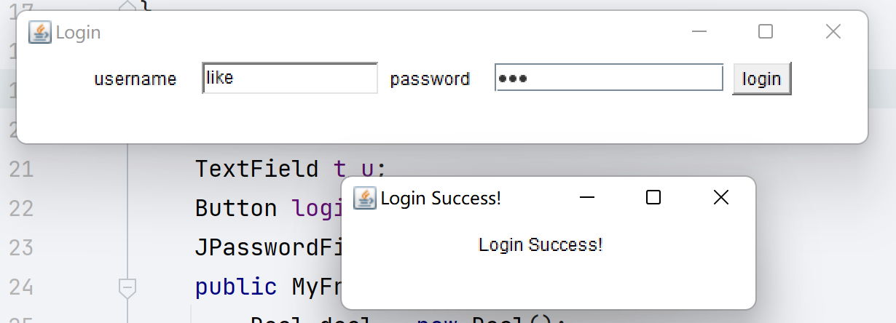
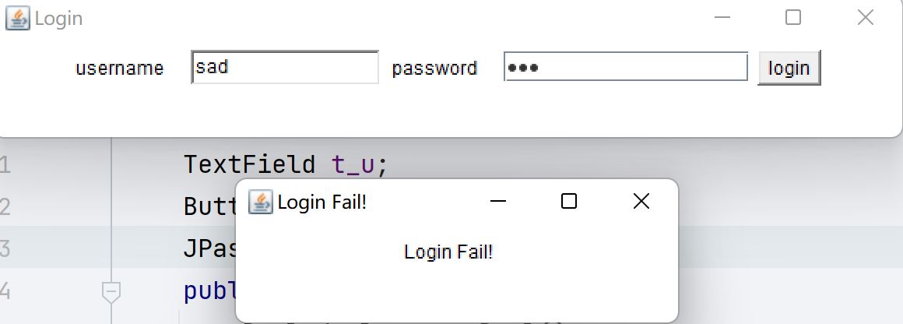
2、
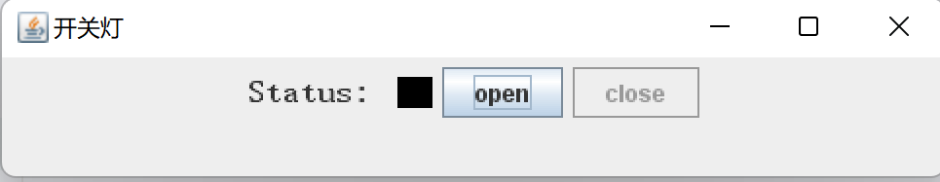
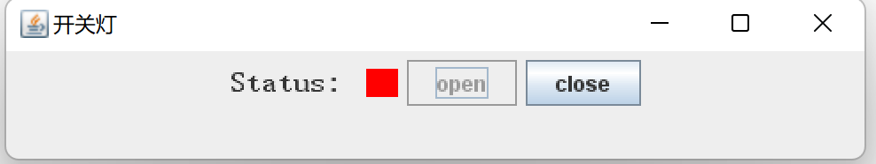
3、

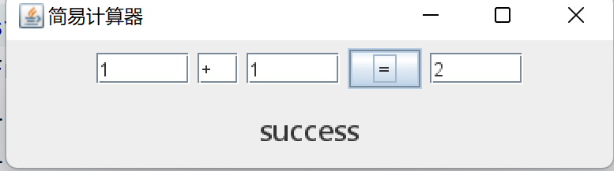

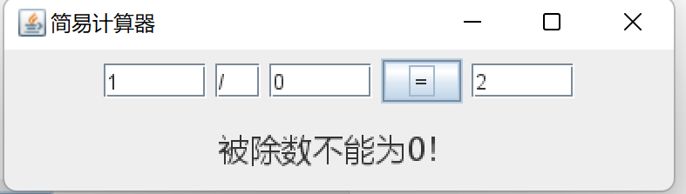
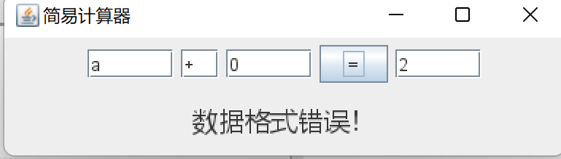
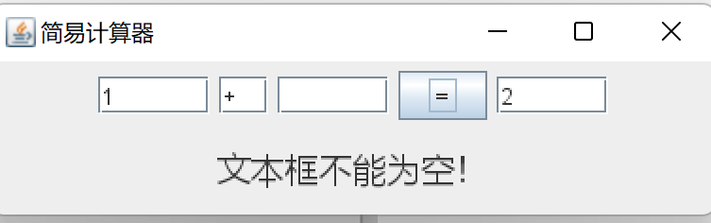
4、
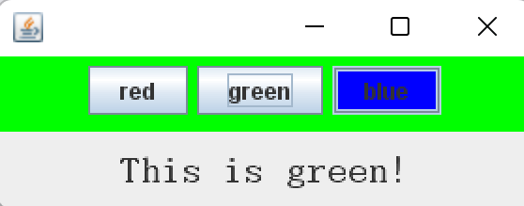
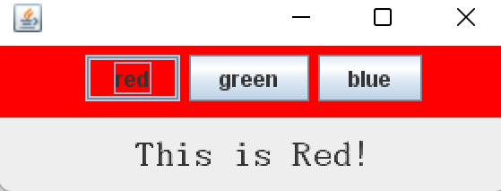
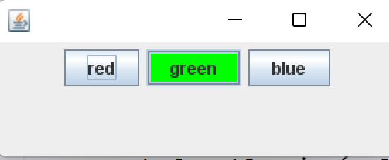
5、

